

Alessandro Jeronimo Passafaro

Felippe Fernandes da Silva

Luiz Henrique Ferreira

**TRABALHO – PROJETO DE SISTEMAS DE SOFTWARE - 5186**

**Professora: Juliana Keiko Yamaguchi**

**Maringá**

**2015**

**ÍNDICE**

1 O projeto_____________________________________________________________ 3

2 Modelo de casos de uso (Workflow de requisitos) ____________________________ 3

2.1 Identificação e Priorização_____________________________________________ 3

2.2 Diagrama de Caso de Uso______________________________________________ 5

2.3 Detalhamento dos casos de uso mais relevantes/complexos____________________ 5

3 Modelo de análise (Workflow de análise) ___________________________________ 15

3.1 Diagrama de comunicação dos casos de uso mais relevantes/complexos _________ 15

4 Planejamento das iterações_______________________________________________ 24

5 Diagrama de classes do projeto____________________________________________25

6 Glossário de termos_____________________________________________________25

7 Estudo de viabilidade___________________________________________________ 26

8 Avaliação dos riscos____________________________________________________ 27

8.1 Análise de riscos: Identificação__________________________________________ 28

8.2 Análise de riscos: Avaliação_____________________________________________28

8.3 Análise de riscos: Priorização____________________________________________30

8.4 Análise de riscos: Resolução_____________________________________________32

8.5 Análise de riscos: Monitoração___________________________________________34

9 Modelo de domínio ou diagrama de objetos de negócio_________________________ 35

10 Diagrama de pacotes___________________________________________________ 35

11 Arquitetura de software_________________________________________________ 35

12 Framework___________________________________________________________38

13 Diagrama da arquitetura de software_______________________________________39

**O PROJETO**

O projeto consiste em um software de administração de uma Clínica Médica, a fim de agendar consultas de pacientes. O projeto possui um sistema de criação de cadastros para pacientes, onde a secretária e o médico têm acessos ao seu gerenciamento. No cadastro de paciente o funcionário insere os dados fornecidos para o seu cadastramento. O sistema também fornece atestado e possui uma parte de gerenciamento de relatórios médicos. O objetivo principal do sistema é agendar consultas e controlar visitas à clínica. O resultado final esperado pelo sistema é que haja um controle detalhado de visitas e de quais pacientes foram atendidos pelo médico em questão. Os requisitos de cadastro, exclusão e alteração de médicos e secretárias não será necessário, pois o mesmo já possui no sistema legado. Aproveitaremos apenas suas informações contidas no banco de dados.

**Modelo de casos de uso (Workflow de requisitos)**

**Identificação e Priorização de casos de Uso:**

A seguir serão mostrados os casos de uso do sistema em ordem decrescente de priorização.

**Validar Acesso:** Os usuários poderão apenas acessar os dados de pacientes e consultas, apenas se o acesso for validado, através da confirmação de seu usuário e senha. Após essa confirmação, será identificado se o usuário é médico ou secretária.

**Cadastrar Paciente:** É a funcionalidade responsável por inserir os dados dos pacientes no sistema.

**Remover Paciente:** É a funcionalidade responsável por remover o paciente do sistema.

**Alterar Paciente:** É a funcionalidade responsável por alterar os dados dos pacientes no sistema.

**Buscar Paciente:** É a funcionalidade responsável por buscar o paciente no sistema.

**Cadastrar Consultas:** É a funcionalidade responsável por cadastrar uma consulta a um determinado paciente no sistema.

**Alterar Consultas:** É a funcionalidade responsável por alterar uma consulta a um determinado paciente no sistema.

**Remover Consultas:** É a funcionalidade responsável por remover uma consulta de um determinado paciente no sistema.

**Buscar Consultas:** É a funcionalidade responsável por buscar uma consulta de um determinado paciente no sistema.

**Cadastrar Prontuário:** É a funcionalidade responsável por cadastrar um prontuário médico do paciente no sistema.

**Remover Prontuário:** É a funcionalidade responsável por remover um prontuário de um determinado paciente no sistema.

**Alterar Prontuário:** É a funcionalidade responsável por alterar um prontuário de um determinado paciente no sistema.

**Inserir Dados Adicionais:** É a funcionalidade responsável por inserir dados adicionais de um determinado paciente no sistema.

**Remover Dados Adicionais:** É a funcionalidade responsável por remover dados adicionais de um determinado paciente no sistema.

**Alterar Dados Adicionais:** É a funcionalidade responsável por alterar dados adicionais de um determinado paciente no sistema.

**Enviar E-mail:** É a funcionalidade que envia um e-mail ao paciente que possui consulta agendada no dia seguinte, para relembrá-lo.

**Enviar Mensagem:** É a funcionalidade que envia uma mensagem ao paciente que possui consulta agendada no dia seguinte, para relembrá-lo.

**Filtrar por E-Mail:** É a funcionalidade que lista todos os pacientes que possuem e- mails cadastrados no sistema.

**Filtrar por Celular:** É a funcionalidade que lista todos os pacientes que possuem o número de celular cadastrado no sistema.

**Diagrama de caso de uso**

Nessa sessão será fornecido o diagrama de todos os casos de uso do sistema: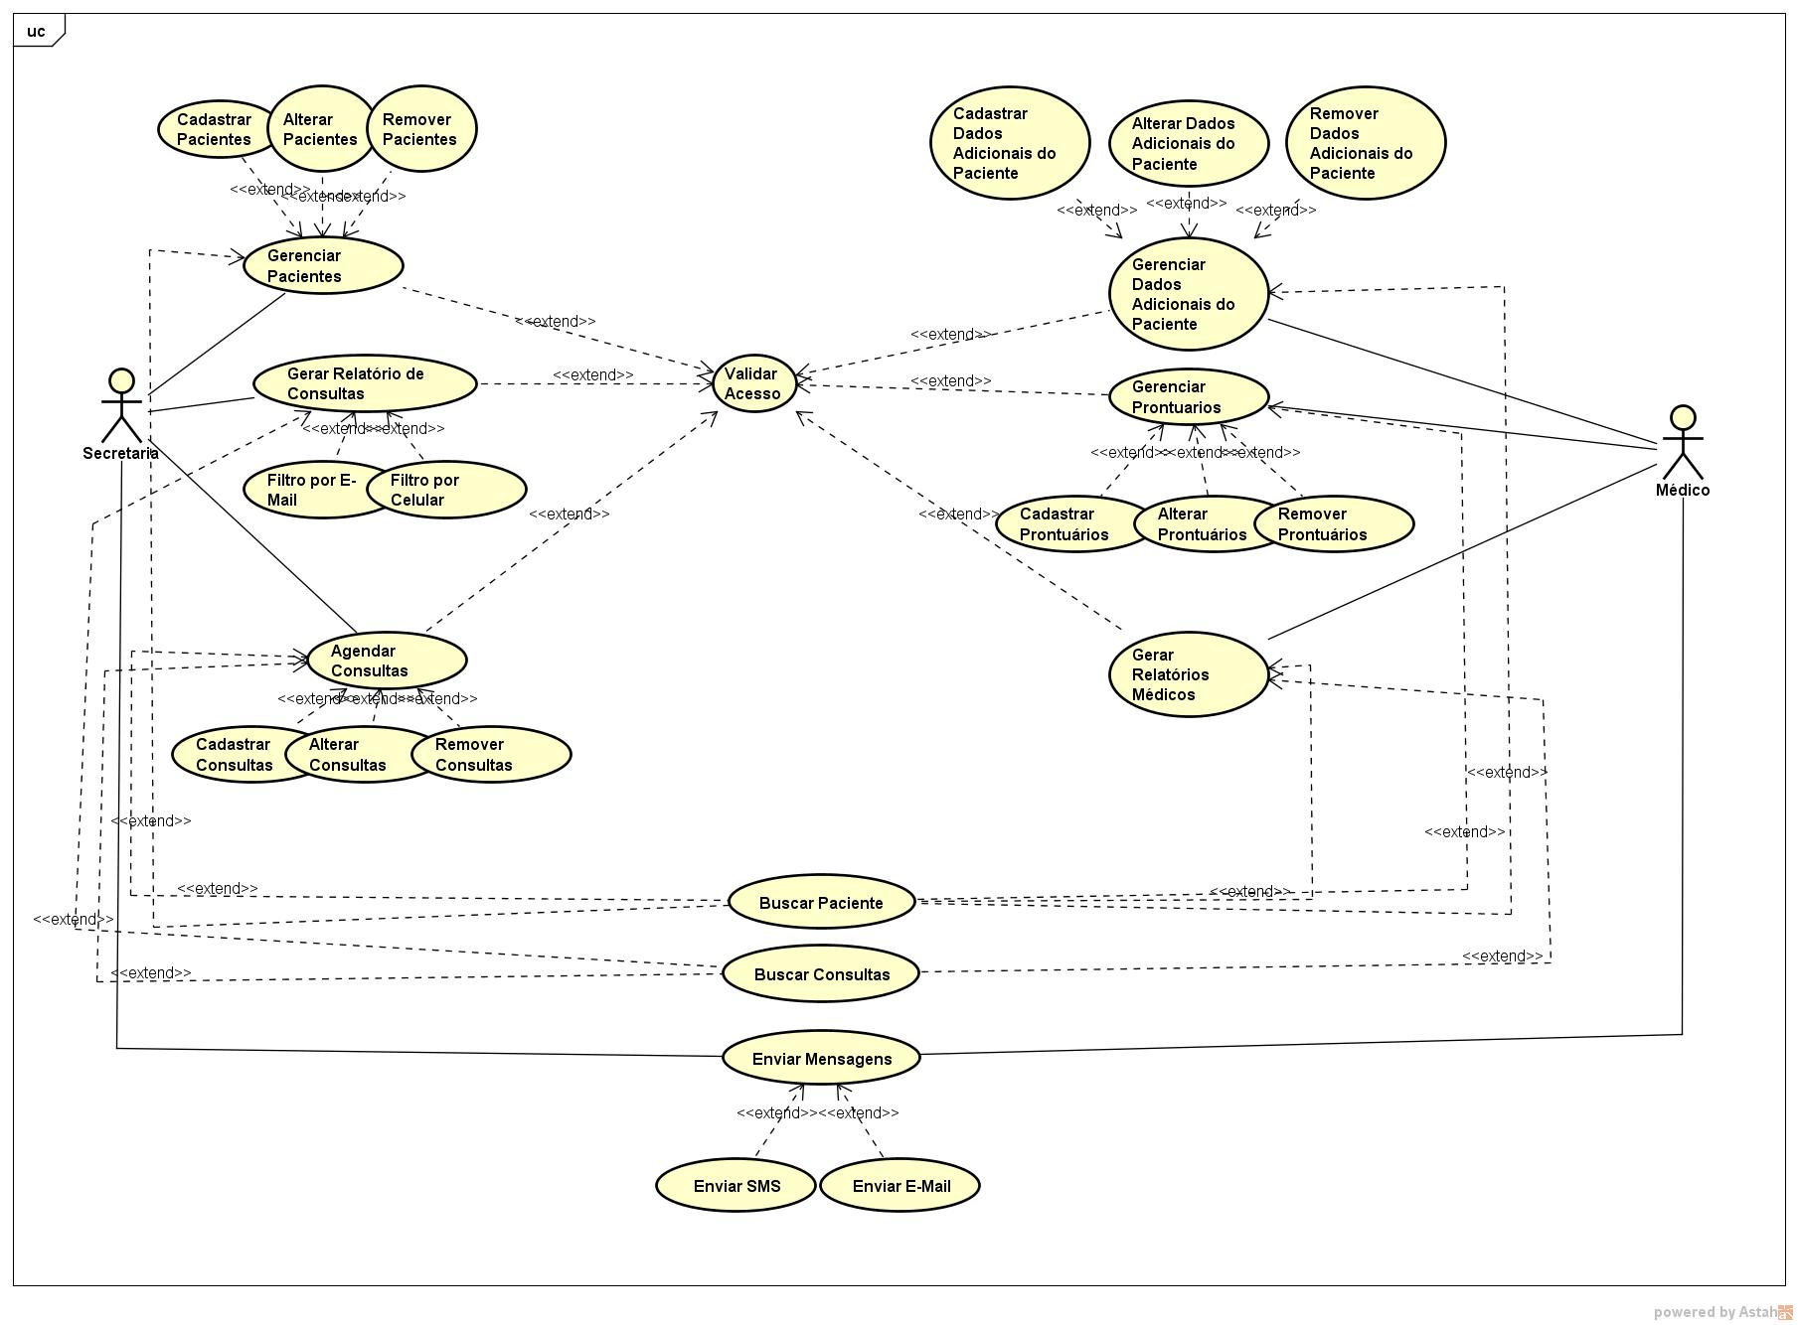

**Detalhamento dos casos de uso e Regras de Negócio**

**Caso de Uso:** Validar Acesso;

**Responsável:** Felippe;

**Ator:** Secretária e Médico;

**Objetivo:** Validar o acesso de pessoas cadastradas no sistema, a fim de identificar se o usuário tem permissão ou não ao acesso no sistema. Esse caso de uso também permite identificar se o usuário validado é médico ou secretária, para fins de níveis e funcionalidades de acesso.

**Pré-Condições:** O usuário necessita estar pré-cadastrado no sistema como médico ou secretária.

**Fluxo Principal:**

1. Acesso à tela principal;

2. Informar usuário e senha;

3. O sistema apresenta o menu de gerenciamento caso o usuário for validado.

**Fluxo Alternativo:**

2. Informar usuário e senha;

2.1 O sistema apresenta uma mensagem informando ao usuário que os dados estão incorretos;

**Pós-Condições:**

O usuário conseguiu acesso ao painel de gerenciamento do sistema.

**Caso de Uso:** Cadastrar Paciente;

**Responsável:** Luiz;

**Ator:** Secretária;

**Objetivo:** Manter os dados registrados e atualizados do paciente, para posteriores consultas médicas.

**Pré-Condições:** Será necessário a apresentação de documentos de identificação, como CPF

ou RG para inserção no sistema.

**Fluxo Principal:**

1. Acesso a Tela Principal;

2. A Secretária/Médico informa o usuário e senha;

3. O sistema apresenta o menu de gerenciamento caso a secretária for validada.

4. A Secretária/Médico seleciona a opção de cadastro de paciente;

5. A Secretária/Médico Informar os dados do paciente;

6. A Secretária/Médico confirma cadastro.

7. Os dados são gravados e uma mensagem é exibida: “Cliente cadastrado com

Sucesso!”.

**Fluxo Alternativo:**

No item 6, após a confirmação de cadastro, os seguintes passos poderão ser executados:

6.1 Os dados digitados são validados e caso ocorram inconsistências, o sistema exibe uma mensagem de erro, e volta para o passo 5;

**Pós-Condições:**

O usuário cadastra o paciente com sucesso.

**Caso de Uso:** Remover Paciente;

**Responsável:** Luiz;

**Ator:** Secretária;

**Objetivo:** Remover cadastros de pacientes do sistema.

**Pré-Condições:** Inserir dados do paciente para remoção.

**Fluxo Principal:**

1. Acesso a Tela Principal;

2. A Secretária informa o usuário e senha;

3. O sistema apresenta o menu de gerenciamento caso a secretária for validada.

4. A Secretária seleciona a opção de remover de paciente;

5. A Secretária confirma a remoção.

6. Os dados são removidos e uma mensagem é exibida: “Cliente removido com

Sucesso!”.

**Caso de Uso:** Alterar Paciente;

**Responsável:** Luiz;

**Ator:** Secretária;

**Objetivo:** Manter os dados atualizados do paciente, incluindo alterações.

**Pré-Condições:** Será necessário a apresentação de documentos de identificação, como CPF

ou RG para inserção no sistema.

**Fluxo Principal:**

1. Acesso a Tela Principal;

2. A Secretária informa o usuário e senha;

3. O sistema apresenta o menu de gerenciamento caso a secretária for validada.

4. A Secretária seleciona a opção de alterar dados do paciente;

5. A Secretária Informar os dados do paciente;

6. A Secretária confirma alteração.

7. Os dados são gravados e uma mensagem é exibida: “Dados do cliente alterados com

Sucesso!”.

**Caso de Uso:** Buscar Paciente;

**Responsável:** Felippe;

**Ator:** Secretária/Médico;

**Objetivo:** Buscar cadastro do paciente para verificação.

**Pré-Condições:** Cliente estar cadastrado no sistema.

**Fluxo Principal:**

1. Acesso a Tela Principal;

2. A Secretária/Médico informa o usuário e senha;

3. O sistema apresenta o menu de gerenciamento caso a secretária for validada.

4. A Secretária/Médico seleciona a opção de busca de paciente;

5. A Secretária/Médico Informar os dados do paciente;

6. A Secretária/Médico confirma o paciente.

7. A Secretária/Médico acessa dados do paciente.

**Caso de Uso:** Cadastrar Consulta;

**Responsável:** Alessandro;

**Ator:** Secretária;

**Objetivo:** Cadastrar uma consulta ou reconsulta com um médico que tenha disponibilidade em sua agenda, não havendo conflito de horários.

**Pré-Condições:** Será necessário que o usuário e o médico já estejam cadastrados no sistema.

**Fluxo Principal:**

1. Acesso a Tela Principal;

2. A Secretária informar usuário e senha;

3. O sistema apresenta o menu de gerenciamento caso a secretária for validada.

4. A Secretária seleciona o campo de cadastro de consulta;

5. A Secretária informa os dados do paciente;

6. A Secretária informa os dados da consulta;

7. A Secretária confirma cadastro de consulta;

8. Os dados são gravados e uma mensagem é exibida: “Consulta cadastrada com

sucesso!”.

**Fluxo Alternativo:**

No item 7, após a confirmação de cadastro, os seguintes passos poderão ser executados:

7.1 Os dados digitados são validados e caso o paciente não esteja cadastrado, o sistema exibe uma mensagem de erro e volta para o passo 5;

7.2 Os dados digitados são validados e caso o médico já possua uma consulta na mesma data e hora, o sistema exibe uma mensagem de erro e volta para o passo 6;

**Pós-Condições:**

A consulta é cadastrada com sucesso no sistema.

**Caso de Uso:** Alterar Consulta;

**Responsável:** Alessandro;

**Ator:** Secretária;

**Objetivo:** Alterar dados da consulta do pacienet.

**Pré-Condições:** Será necessário que o usuário e o médico já estejam cadastrados no sistema.

**Fluxo Principal:**

1. Acesso a Tela Principal;

2. A Secretária informar usuário e senha;

3. O sistema apresenta o menu de gerenciamento caso a secretária for validada.

4. A Secretária seleciona o campo de alteração de consulta;

5. A Secretária informa os dados do paciente;

6. A Secretária informa os dados alterados da consulta;

7. A Secretária confirma alteração dos dados de consulta;

8. Os dados são gravados e uma mensagem é exibida: “Dados de consulta alterados com

sucesso!”.

**Caso de Uso:** Remover Consulta;

**Responsável:** Alessandro;

**Ator:** Secretária;

**Objetivo:** Remover uma consulta já cadastrada do sistema.

**Pré-Condições:** Será necessário que o usuário e o médico já estejam cadastrados no sistema.

**Fluxo Principal:**

1. Acesso a Tela Principal;

2. A Secretária informar usuário e senha;

3. O sistema apresenta o menu de gerenciamento caso a secretária for validada.

4. A Secretária seleciona o campo de remoção de consulta;

5. A Secretária informa os dados do paciente;

6. A Secretária confirma remoção de consulta;

7. Os dados são removidos e uma mensagem é exibida: “Consulta removida com

sucesso!”.

**Caso de Uso:** Buscar Consulta;

**Responsável:** Alessandro;

**Ator:** Secretária/Médico;

**Objetivo:** Buscar consultas do paciente para verificação.

**Pré-Condições:** Cliente estar cadastrado no sistema.

**Fluxo Principal:**

1. Acesso a Tela Principal;

2. A Secretária/Médico informa o usuário e senha;

3. O sistema apresenta o menu de gerenciamento caso a secretária for validada.

4. A Secretária/Médico seleciona a opção de busca de consulta;

5. A Secretária/Médico confirma a consulta.

**Caso de Uso:** Cadastrar Prontuário;

**Responsável:** Luiz;

**Ator:** Médico;

**Objetivo:** Cadastrar um prontuário médico de um paciente.

**Pré-Condições:** Será necessário que o usuário e o médico já estejam cadastrados no sistema.

**Fluxo Principal:**

1. Acesso a Tela Principal;

2. O Médico informar usuário e senha;

3. O sistema apresenta o menu de gerenciamento caso a secretária for validada.

4. O Médico seleciona o campo de cadastro de prontuário;

5. O Médico informa os dados do paciente;

6. O Médico confirma dados do prontuário;

7. Os dados são gravados e uma mensagem é exibida: “Prontuário cadastrado com

sucesso!”.

**Caso de Uso:** Remover Prontuário;

**Responsável:** Luiz;

**Ator:** Médico;

**Objetivo:** Remover um prontuário médico de um paciente.

**Pré-Condições:** Será necessário que o usuário e o médico já estejam cadastrados no sistema.

**Fluxo Principal:**

1. Acesso a Tela Principal;

2. O Médico informar usuário e senha;

3. O sistema apresenta o menu de gerenciamento caso a secretária for validada.

4. O Médico seleciona o campo de remoção de prontuário;

5. O Médico informa os dados do paciente;

6. O Médico confirma remoção do prontuário;

7. Os dados são removidos e uma mensagem é exibida: “Prontuário removido com

sucesso!”.

**Caso de Uso:** Alterar Prontuário;

**Responsável:** Luiz;

**Ator:** Médico;

**Objetivo:** Alterar um prontuário médico de um paciente.

**Pré-Condições:** Será necessário que o usuário e o médico já estejam cadastrados no sistema.

**Fluxo Principal:**

1. Acesso a Tela Principal;

2. O Médico informar usuário e senha;

3. O sistema apresenta o menu de gerenciamento caso a secretária for validada.

4. O Médico seleciona o campo de alteração de prontuário;

5. O Médico informa os dados do paciente;

6. O Médico confirma dados alterados do prontuário;

7. Os dados são gravados e uma mensagem é exibida: “Prontuário alterado com

sucesso!”.

**Caso de Uso:** Cadastrar Dados Adicionais;

**Responsável:** Felippe;

**Ator:** Médico;

**Objetivo:** Cadastrar dados adicionais de um paciente.

**Pré-Condições:** Será necessário que o usuário e o médico já estejam cadastrados no sistema.

**Fluxo Principal:**

1. Acesso a Tela Principal;

2. O Médico informar usuário e senha;

3. O sistema apresenta o menu de gerenciamento caso a secretária for validada.

4. O Médico seleciona o campo de cadastro de dados adicionais;

5. O Médico informa os dados do paciente;

6. O Médico confirma dados adicionais do paciente;

7. Os dados são gravados e uma mensagem é exibida: “Dados adicionais cadastrados com

sucesso!”.

**Caso de Uso:** Remover Dados Adicionais;

**Responsável:** Felippe;

**Ator:** Médico;

**Objetivo:** Remover dados adicionais de um paciente.

**Pré-Condições:** Será necessário que o usuário e o médico já estejam cadastrados no sistema.

**Fluxo Principal:**

1. Acesso a Tela Principal;

2. O Médico informar usuário e senha;

3. O sistema apresenta o menu de gerenciamento caso a secretária for validada.

4. O Médico seleciona o campo de remoção de dados adicionais;

5. O Médico nforma os dados do paciente;

6. O Médico confirma remoção de dados adicionais do paciente;

7. Os dados são removidos e uma mensagem é exibida: “Dados adicionais removidos com

sucesso!”.

**Caso de Uso:** Alterar Dados Adicionais;

**Responsável:** Felippe;

**Ator:** Médico;

**Objetivo:** Alterar dados adicionais de um paciente.

**Pré-Condições:** Será necessário que o usuário e o médico já estejam cadastrados no sistema.

**Fluxo Principal:**

1. Acesso a Tela Principal;

2. O Médico informar usuário e senha;

3. O sistema apresenta o menu de gerenciamento caso a secretária for validada.

4. O Médico seleciona o campo de alteração de dados adicionais;

5. O Médico informa os dados do paciente;

6. O Médico confirma dados adicionais alterados do paciente;

7. Os dados são gravados e uma mensagem é exibida: “Dados adicionais alterados com

sucesso!”.

**Caso de Uso:** Gerar relatório médico;

**Responsável:** Felippe;

**Ator:** Médico;

**Objetivo:** Gera relatórios médicos como Receitas, Atestados, Declarações e Relatório de Clientes atendidos.

**Pré-Condições:** Será necessário que o usuário e o médico já estejam cadastrados no sistema.

**Fluxo Principal:**

1. Acesso a Tela Principal;

2. O Médico informar usuário e senha;

3. O sistema apresenta o menu de gerenciamento caso a secretária for validada.

4. O Médico seleciona o campo de gerar relatórios médicos;

5. O Médico informa os dados do paciente, consultas e prontuário;

6. O Médico confirma dados do paciente;

7. O relatório é gerado e uma mensagem é exibida: “Relatório Gerado com

sucesso!”.

**Caso de Uso:** Enviar E-Mail;

**Responsável:** Luiz;

**Ator:** Médico/Secretária;

**Objetivo:** Enviar E-Mail para os pacientes que possuem consultas agendadas.

**Pré-Condições:** Será necessário que o usuário e o médico já estejam cadastrados no sistema.

**Fluxo Principal:**

1. Acesso a Tela Principal;

2. O Médico/Secretária informar usuário e senha;

3. O sistema apresenta o menu de gerenciamento caso a secretária for validada.

4. O Médico/Secretária seleciona o campo de enviar e-mail;

5. O Médico/Secretária escreve e-mail;

6. O Médico/Secretária confirma envio de e-mail ao paciente;

7. O e-mail é enviado e uma mensagem é exibida: “E-Mail enviado com

sucesso!”.

**Caso de Uso:** Enviar Mensagem;

**Responsável:** Luiz;

**Ator:** Médico/Secretária;

**Objetivo:** Enviar Mensagem para os pacientes que possuem consultas agendadas.

**Pré-Condições:** Será necessário que o usuário e o médico já estejam cadastrados no sistema.

**Fluxo Principal:**

1. Acesso a Tela Principal;

2. O Médico/Secretária informar usuário e senha;

3. O sistema apresenta o menu de gerenciamento caso a secretária for validada.

4. O Médico/Secretária seleciona o campo de enviar mensagem;

5. O Médico/Secretária escreve mensagem;

6. O Médico/Secretária confirma envio de mensagem ao paciente;

7. A mensagem é enviada e uma mensagem é exibida: “Mensagem enviada com

sucesso!”.

**Modelo de análise (Workflow de análise)**

**Diagrama de comunicação dos casos de uso**

**Caso de Uso:** Validar Acesso;

**Responsável:** Felippe;

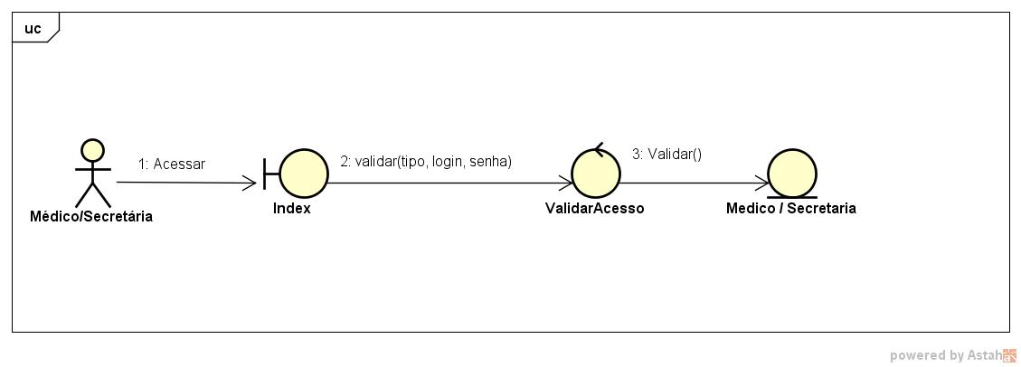

**Caso de Uso:** Cadastrar Paciente;

**Responsável:** Luiz;

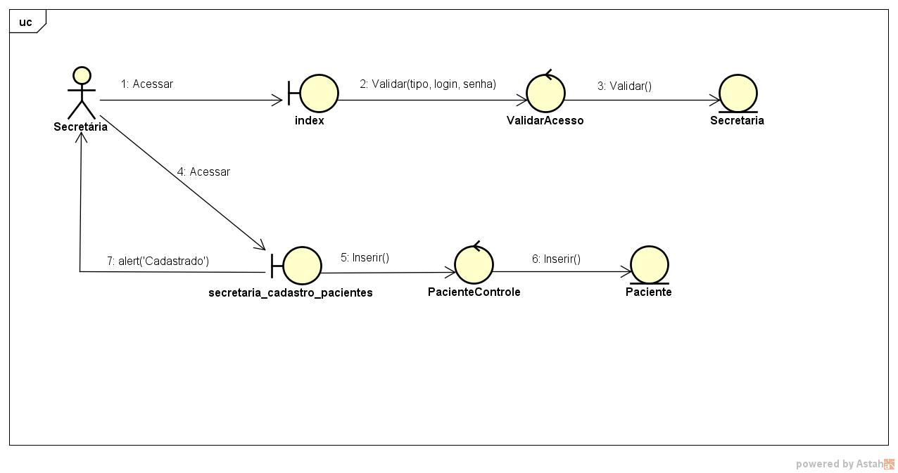

**Caso de Uso:** Remover Paciente;

**Responsável:** Luiz;

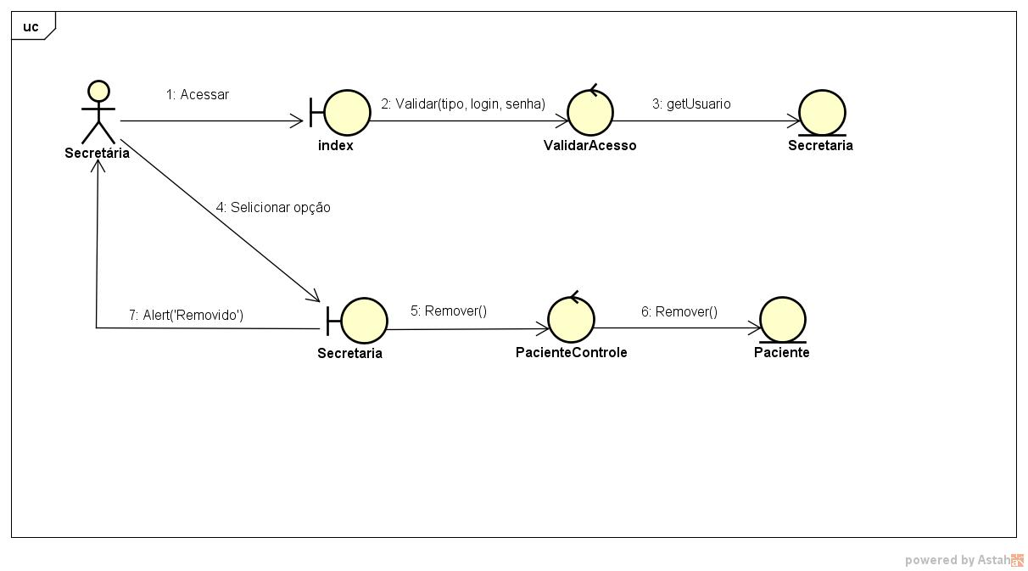

**Caso de Uso:** Alterar Paciente;

**Responsável:** Luiz;

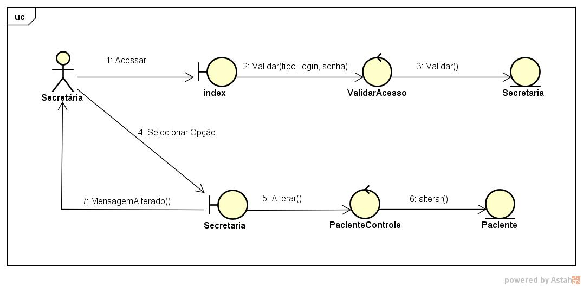

**Caso de Uso:** Buscar Paciente;

**Responsável:** Felippe;

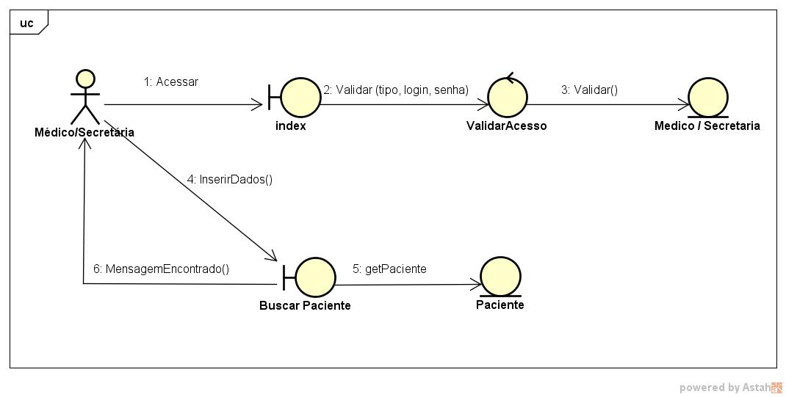

**Caso de Uso:** Cadastrar Consulta;

**Responsável:** Alessandro;

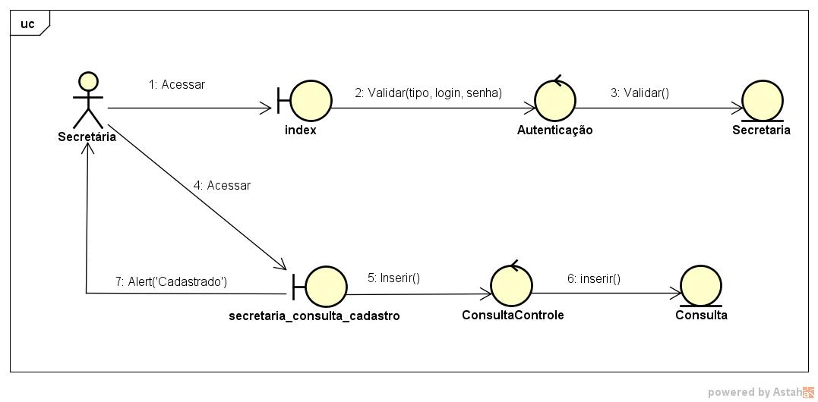

**Caso de Uso:** Alterar Consulta;

**Responsável:** Alessandro;

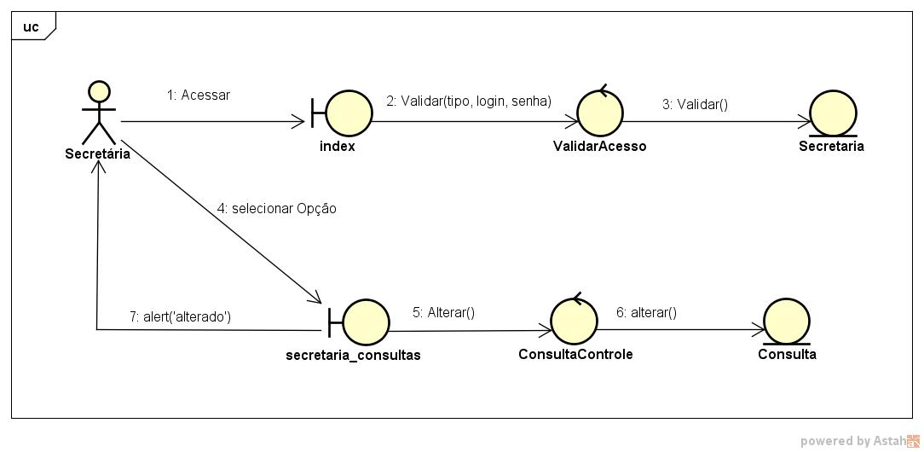

**Caso de Uso:** Remover Consulta;

**Responsável:** Alessandro;

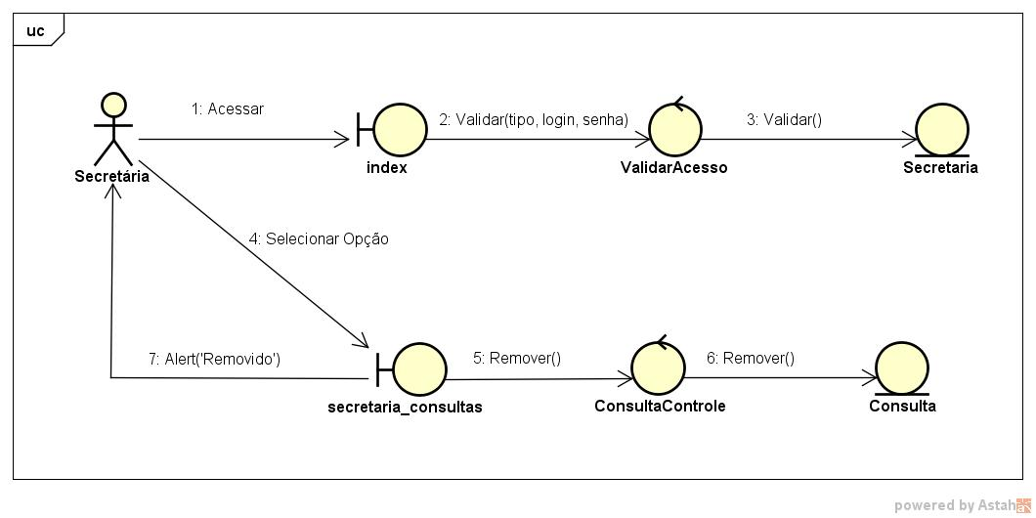

**Caso de Uso:** Buscar Consulta;

**Responsável:** Alessandro;

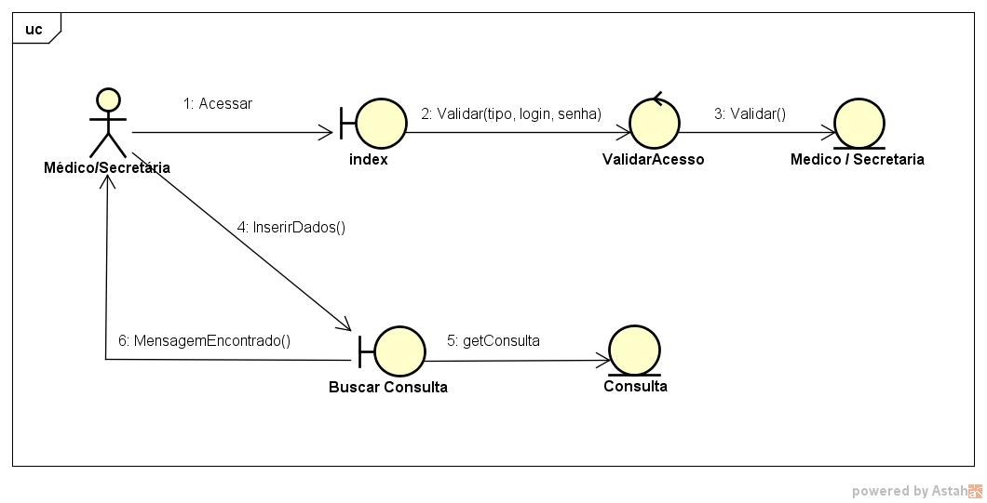

**Caso de Uso:** Cadastrar Prontuário;

**Responsável:** Luiz;

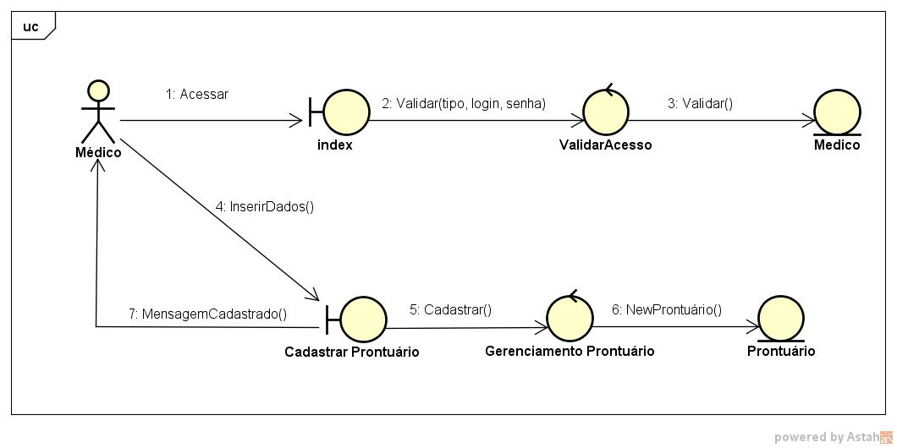

**Caso de Uso:** Remover Prontuário;

**Responsável:** Luiz;

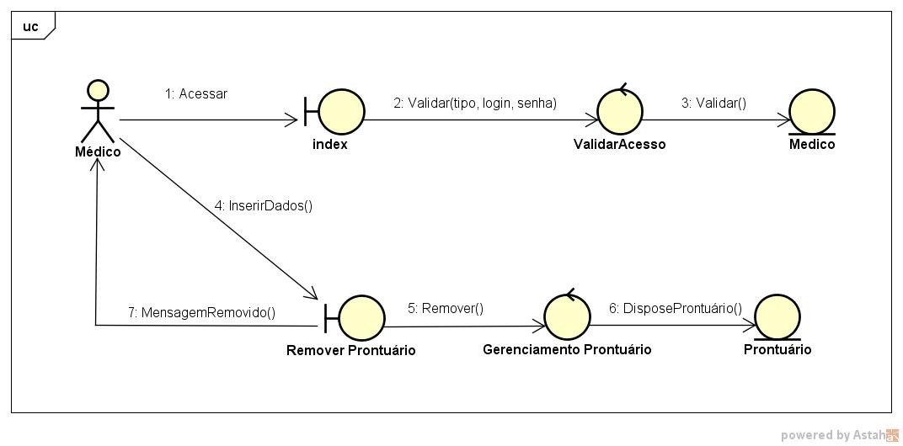

**Caso de Uso:** Alterar Prontuário;

**Responsável:** Luiz;

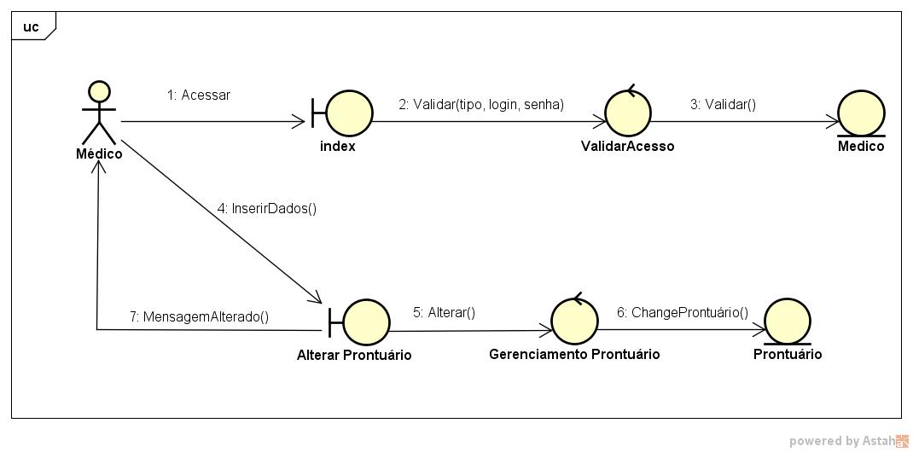

**Caso de Uso:** Inserir Dados Adicionais;

**Responsável:** Felippe;

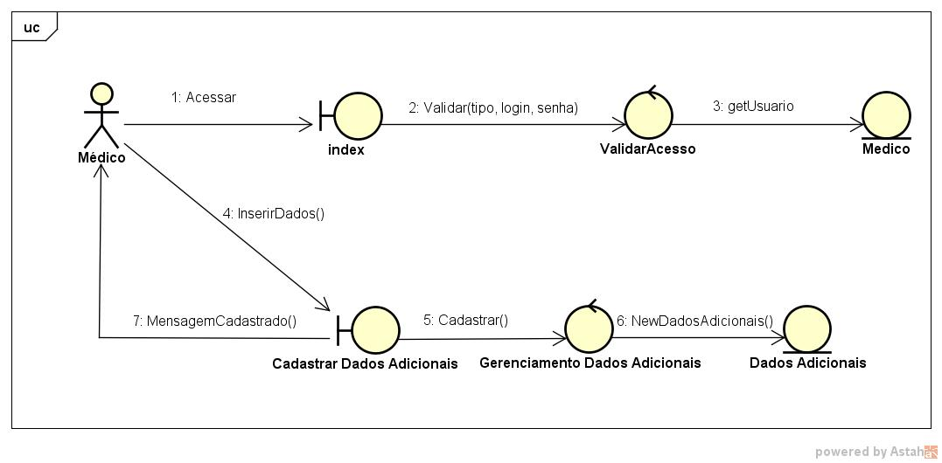

**Caso de Uso:** Remover Dados Adicionais;

**Responsável:** Felippe;

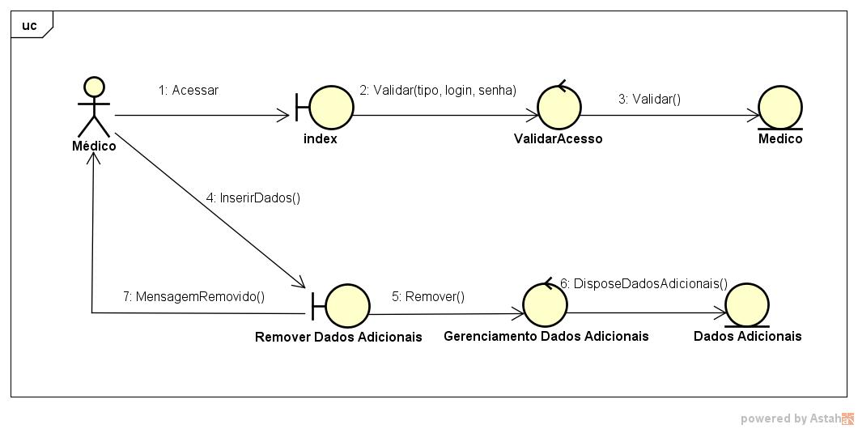

**Caso de Uso:** Alterar Dados Adicionais;

**Responsável:** Felippe;

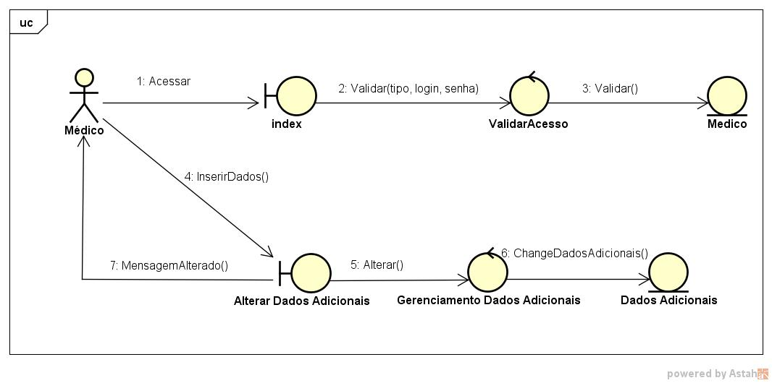

**Caso de Uso:** Gerar Relatório Médico;

**Responsável:** Felippe;

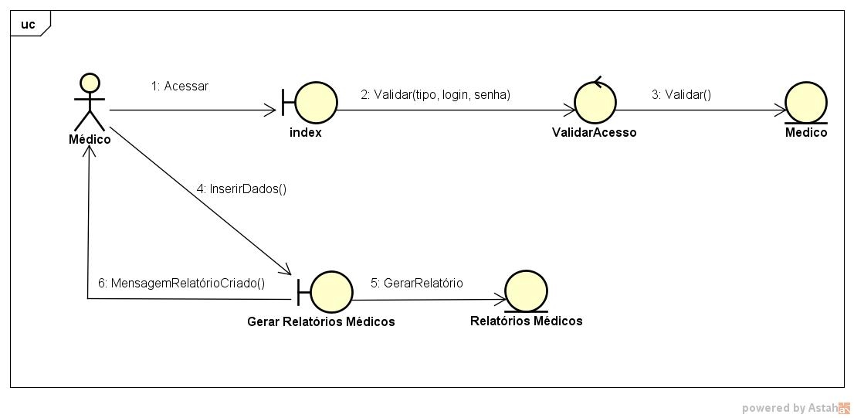

**Caso de Uso:** Enviar E-Mail;

**Responsável:** Luiz;

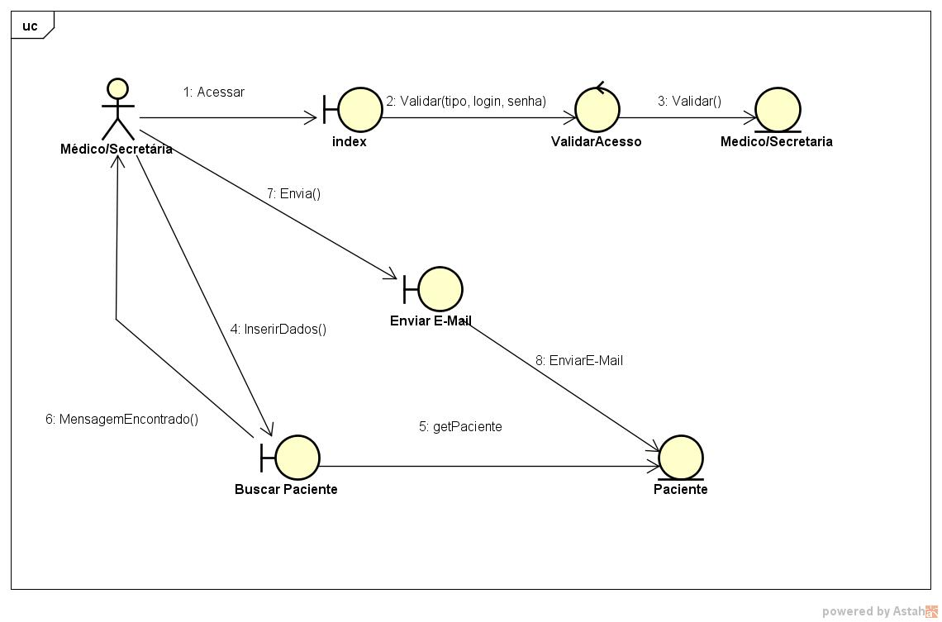

**Caso de Uso:** Enviar Mensagem;  
**Responsável:** Luiz; 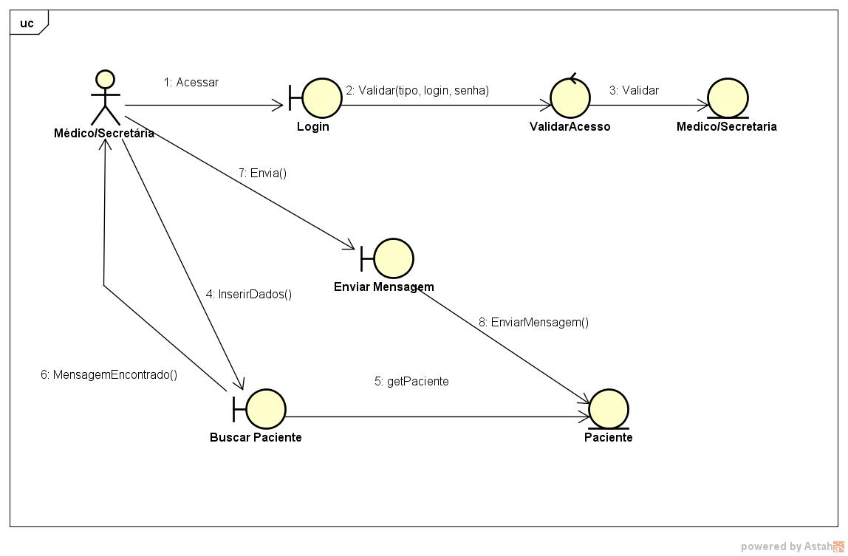

**Planejamento das iterações:**

Nesta etapa do projeto indicaremos os responsáveis por uma iteração e seus casos de uso.

**Alessandro:** Gerenciar Consultas;

**Casos de Uso:** Cadastrar Consultas; Alterar Consultas; Remover Consultas; Buscar

Consultas e Buscar Paciente;

**Alessandro:** Gerenciar Relatórios de Consulta;

**Casos de Uso:** Filtro por E-Mail; Filtro por Celular;

**Felippe:** Gerenciar Relatórios Médicos;

**Casos de Uso:** Gerar Relatório Médico.

**Felippe:** Gerenciar Dados Adicionais do Paciente;

**Casos de Uso:** Cadastro de Dados Adicionais do Paciente; Remover Dados Adicionais do Paciente; Alterar Dados Adicionais do Paciente; Busca Paciente;

**Luiz:** Gerenciar Paciente;

**Casos de Uso:** Cadastrar Paciente; Alterar Paciente; Remover Paciente;

**Luiz:** Enviar Mensagens;

**Casos de Uso:** Enviar E-Mail; Enviar Mensagem.

**Luiz:** Gerenciar Prontuário Médico;

**Casos de Uso:** Cadastrar Prontuário Médico; Remover Prontuário Médico; Alterar Prontuário Médico.

**Diagrama de classes do projeto**

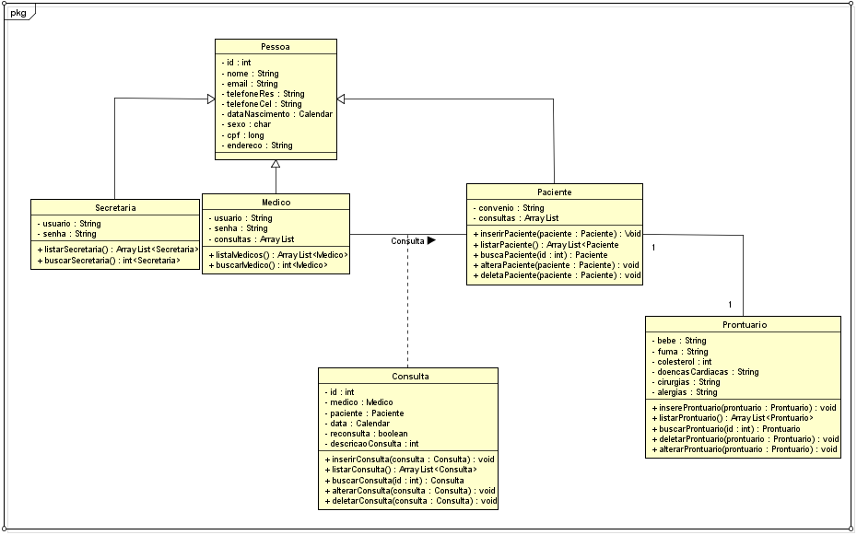

**Glossário de termos**

O glossário de termos é todo termo utilizado para interpretar apropriadamente o texto.

***Prontuário:***É a soma de todas as informações a respeito do paciente.

***Dados adicionais do paciente:***São os dados que apenas o médico tem acesso, por meio de perguntas feitas ao paciente, tais como: Fuma? Bebe?

***Cliente:***São todos aqueles que solicitaram o sistema a empresa e que estão envolvidos por trás do mesmo, colaborando com seu desenvolvimento.

***Usuário:***Aquele que irá utilizar a versão final do sistema.

***Login:***Identificação única de cada usuário.

**Estudo de viabilidade**

O estudo de viabilidade é o relato e análise do desenvolvimento do sistema. Esse estudo tem como objetivo ajudar o plano de investimento a ser realizado e demonstrar sua viabilidade ou sua inviabilidade do projeto. O estudo de viabilidade visa também a tomada de decisão como uma sugestão de possíveis alternativas de solução, e verifica se o mesmo sistema de informação poderá ser feito. Nosso estudo tem como objetivo verificar:

1. Contribuição para a empresa;

2. Viabilidade econômica: Custo x Benefício;

3. Viabilidade Técnica;

4. Viabilidade Legal;

5. Alternativas.

A seguir, segue a tabela de estudos de viabilidade do projeto da empresa que solicitante:

**Item**: Contribuições para a empresa

**Descrição**: A empresa que solicitou serviço espera adquirir mais agilidade no processo hospitalar de atendimento e arquivamento de consultas médicas. Busca também facilitar e otimizar o processo de buscas de relatórios e consultas antigas e/ou anteriores já realizadas. Devido ao subsistema de envios de mensagem ao paciente com consultas no dia posterior, o projeto visa reduzir a taxa de não comparecimentos à consultas.

**Item**: Viabilidade Econômica: Restrições de Custo

**Descrição**: Com as restrições de custo a empresa poderá reduzir o número efetivo de funcionários, visto que a análise poderá ser realizada mais rapidamente pelo sistema e assim, consequentemente reduzindo o número efetivo de funcionários. Com o arquivamento digital, haverá uma grande redução de espaço físico e uma diminuição de gastos com impressões e papéis.

**Item**: Viabilidade Técnica

**Descrição**: Com a tecnologia existente, é possível implementar satisfatoriamente o sistema, sem a necessidade de investimentos em pesquisa para outras ferramentas, e atende aos requisitos necessários ao cliente.

**Item**: Viabilidade Técnica: Integração com outros sistemas existentes

**Descrição**: Há possibilidade de integração com outros sistemas, mas no projeto atual não será necessário, pois o consultório/clínica no momento não se encontra automatizada.

**Item**: Viabilidade Legal

**Descrição**: Todo o conjunto de funcionalidades do sistema está de acordo com as disposições legais, não apresentando portanto, qualquer característica ilegal.

**Item**: Alternativas

**Descrição**: Duas propostas de alternativas de solução para o problema do cliente abrangem os termos tecnológicos onde a primeira proposta consiste em fornecer um serviço on-line ao cliente, no qual o mesmo pode acessar o sistema por dispositivos móveis e locais fora do consultório. Para isso será necessário o uso de internet. A segunda proposta consiste em fornecer um serviço desktop, no qual o cliente pode acessar o sistema apenas pelo seu próprio consultório, sendo mais veloz e não dependendo de fatores exteriores.

**Avaliação dos riscos**

Com a análise do projeto, foram identificados possíveis riscos que podem ocorrer durante o desenvolvimento do sistema. Entre eles estão alguns tipos de avaliação de riscos: Os riscos tecnológicos (que se resume a tecnologia disponível e suas restrições); Riscos de recursos humanos (como a disponibilidade); Riscos econômicos (como um orçamento restrito) e riscos políticos (como mudanças ou pessoas contrárias ao sistema). Segundo outra etapa da avaliação de riscos leva-se em consideração alguns processos rigorosamente avaliados. Eles são: Identificação; Avaliação; Priorização; Resolução e Monitoração.

**Análise de riscos: Identificação**

A primeira etapa para o desenvolvimento da avaliação de riscos consiste na identificação dos mesmos. Com base nessa etapa podemos considerar alguns riscos persistentes.

***Recursos Humanos:*** Nesta etapa consiste em analisar os problemas gerados com os profissionais envolvidos no sistema.

1. Falta de profissionais capacitados para o desenvolvimento do sistema.

2. Rotatividade de membros na equipe de desenvolvimento.

3. Desenvolvimento em equipe.

4. Falta de liderança e orientação.

***Tecnologia:*** Esta etapa consiste em analisar os riscos referentes a possíveis tecnologias.

1. Falta de segurança do Sistema.

2. Problemas com desempenho.

***Econômicos:*** Esta etapa consiste em analisar os riscos referentes a possíveis custos gerados pela empresa.

1. Prejuízos por atraso no projeto.

2. Orçamento limitado.

3. Capacitação de novos funcionários.

***Políticos:*** Esta etapa consiste em analisar os riscos políticos que podem ser gerados no desenvolvimento do sistema.

1. Falta de colaboração das pessoas envolvidas no sistema.

**Análise de riscos: Avaliação**

A segunda etapa da análise consiste em fazer uma avaliação dos riscos citados anteriormente. Com essas informações podemos detalhar melhor quais são os prováveis riscos da empresa.

***Recursos Humanos:***

*1. Falta de profissionais capacitados para o desenvolvimento do sistema.*

A falta de profissionais capacitados custa à empresa tempo e dinheiro. Um funcionário inexperiente irá demorar a adaptar-se a tecnologia utilizada fazendo com que o processo de desenvolvimento seja mais demorado. Para capacitar um funcionário há um custo, que é pago pela empresa. Considera- se um profissional como capacitado a partir do grau de conhecimento do mesmo em relação à tecnologia utilizada para a construção do sistema. A preocupação consiste em iniciar o projeto com uma tecnologia e no andamento do mesmo, faltar profissional para expandir o ritmo de trabalho ou até mesmo suportar a possível rotatividade dos mesmos.

*2. Rotatividade de membros na equipe de desenvolvimento.*

A possível rotatividade inesperada de um funcionário também é um empecilho para a empresa e para a equipe desenvolvedora. Por vezes, um funcionário pode se retirar da empresa a qualquer momento, ou até mesmo ser ineficaz para o sistema. Sendo assim, inserido em outro projeto ou sendo despedido. A incerteza sobre a continuidade da equipe de desenvolvimento é preocupante pelo fato de que sequentes perdas de profissionais podem ocasionar um atraso no projeto, em casos extremos, à paralisação do mesmo devido à falta de profissionais.

*3. Desenvolvimento em equipe.*

Um funcionário que não sabe trabalhar em equipe tem por sua vez o atraso do projeto, não cumprindo prazos e nem restrições podendo confundir todo o processo de desenvolvimento. O erro desse funcionário pode acatar problemas futuros com os requisitos solicitados pelos clientes e prejudicar a empresa.

*4. Falta de liderança e orientação.*

Um projeto que não tem um líder é um projeto bagunçado e desorientado. Sem um funcionário que coordene a equipe não há o mínimo de organização, sendo esse um dos motivos dos atrasos e entrega de prazo. Cabe ao líder dividir e atribuir funções durante o desenvolvimento do sistema e ajudar os funcionários nos momentos de dificuldade.

***Tecnologia:***

*1. Falta de segurança do Sistema.*

O sistema desenvolvido não pode ser inseguro, tratando-se de que envolve a vida de seus pacientes. O sistema deve ter acessos restritos aos usuários e só é liberado o acesso após um cadastramento. Deve-se haver uma proteção ao conjunto de informações existentes, no sentido de preservar o valor que possuem para o indivíduo.

*2. Problemas com desempenho.*

O sistema não pode ter problemas com o desempenho, pois o mesmo acarreta um desconforto ao paciente na demora ao acesso aos dados e a conclusão do requerimento necessário. Um problema com o desempenho pode paralisar toda a estrutura clínica do usuário, atrapalhando as consultas médicas e gerando até mesmo um prejuízo financeiro.

***Econômicos:***

*1. Prejuízos por atraso no projeto.*

O atraso no projeto pode levar a sérios prejuízos para a empresa de desenvolvimento, visto que quanto mais se prolonga o tempo de desenvolvimento após o estipulado, mais a empresa deverá dispor de outros recursos que não estavam previamente planejados no projeto. O atraso também prejudica o cliente, que necessita do sistema com urgência na maioria dos casos.

2. *Orçamento limitado.*

A quantidade de orçamento limitado é um empecilho para a empresa, visto que podem ocorrer muitas dificuldades e muitos imprevistos com o desenvolvimento do sistema. O orçamento limitado também pode acarretar no atraso do prazo de entrega do sistema para o cliente, gerando assim prejuízos maiores.

*3. Capacitação de novos funcionários.*

A capacitação de novos funcionários é outro risco que se pode ocorrer. Ela está diretamente envolvida com o limite do orçamento e a rotatividade de membros. A capacitação de funcionários é um imprevisto conveniente em grandes empresas de desenvolvimento, no qual algumas vezes ocorre do mesmo terminar de ser capacitado e logo em seguida retirar-se da empresa, gerando assim um prejuízo econômico.

***Políticos:***

*1. Falta de colaboração das pessoas envolvidas no sistema.*

As pessoas que executam o trabalho que será modificado após a implantação do sistema podem omitir informações no processo de coleta de requisitos pelos mais variados motivos, como resistência a mudanças em suas respectivas rotinas de trabalho.

**Análise de riscos: Priorização**

A terceira etapa da análise consiste em priorizar os riscos encontrados, impondo em ordem decrescente os mesmos riscos e por quais motivos são ou não, mais relevantes que outros riscos.

1. *Rotatividade de membros na equipe de desenvolvimento.*

No estudo avaliado pelo grupo do projeto, esse é o maior risco que a empresa pode correr. Se a rotatividade for constante, o projeto corre grandes riscos de não ser entregue a tempo e os requisitos podem não serem levantados corretamente, atrasando todo o desenvolvimento do sistema. Isso também pode gerar prejuízo para a empresa em termos financeiros.

2. *Falta de profissionais capacitados para o desenvolvimento do sistema.*

O segundo risco mais preocupante no projeto, é a falta de capacitação dos funcionários. Esse risco pode acarretar em um gasto com a capacitação dos funcionários. A possibilidade de iniciar-se um projeto e não conseguir termina-lo por falta de experiência ou falta de sabedoria tecnológica é preocupante.

3. *Falta de segurança do Sistema.*

De nada adianta obedecer todos os requisitos do sistema se o mesmo não for seguro. Riscos de violação, alterações, inserções e exclusões de informação e quebra de sigilo de terceiros, não podem ocorrer nesses sistema.

4. *Falta de liderança e orientação.*

Não havendo um líder e coordenador do projeto que oriente a equipe, os desenvolvedores ficarão confusos com as etapas e com os requisitos do projeto. Por esse motivo ele tem um grau de risco muito alto.

5. *Desenvolvimento em equipe.*

Não havendo uma interação entre os membros da equipe sobre o andamento do projeto, poderá haver futuros procedimentos errôneos, pois um funcionário individualista tende a trabalhar sozinho, não colaborando com os demais. Isso pode acarretar uma falta de conectividade entre os componentes do projeto e uma suposta manutenção seria dificultada.

6. *Problemas com desempenho.*

Um sistema lento pode afetar a rotina de trabalho do cliente. Uma futura manutenção e reconstrução do código levaria tempo, para analisar, otimizar e reimplantar novamente no sistema. O cliente não deseja utilizar um sistema lento.

7. *Falta de colaboração de pessoas envolvidas no sistema.*

O cliente tem um papel fundamental durante o desenvolvimento do sistema, colaborando com o levantamento de requisitos. Se o cliente, não colaborar com o projeto, requisitos funcionais para o sistema podem ser omitidos, e ele reprovar o projeto.

8. *Capacitação de novos funcionários.*

Garantir profissionais que dominem as tecnologias utilizadas no desenvolvimento é de fundamental importância para o sucesso do projeto, visto que caso essa situação não aconteça, outros riscos analisados possivelmente podem acontecer.

9. *Prejuízos por atraso no projeto.*

Esse risco é uma falta de planejamento do sistema. Se ele ocorrer, com certeza é porque algum dos itens de risco citados acima aconteceu.

10. *Orçamento limitado.*

O orçamento limitado foi o último critério da análise de risco, pois ele depende de um planejamento da empresa com relação ao desenvolvimento do projeto. Se a empresa não souber delimitar qual será o valor de custo disponível, e não planejar eventuais imprevistos, o sistema não será finalizado.

**Análise de riscos: Resolução**

A quarta etapa da análise consiste em encontrar soluções para os possíveis riscos encontrados no decorrer do projeto. Segue a lista de priorização e possíveis soluções:

1. *Rotatividade de membros na equipe de desenvolvimento.*

Fornecer um plano de carreira de modo a deixar explícito que a evolução do desenvolvedor implicará consequentemente em uma evolução financeira, além de oferecer uma estrutura para o trabalho na organização e treinamentos. Esse procedimento diminuirá o índice de evasão da empresa.

2. *Falta de profissionais capacitados para o desenvolvimento do sistema.*

Fornecer avaliações direcionadas caso novos membros precisem ser contratados para o desenvolvimento do sistema. Para os que estão presentes na empresa, fornecer treinamento constante para aprimoramento no uso dessa e de outras tecnologias. Outra possível alternativa seria fornecer treinamento à comunidade externa à procura de pessoas que queiram trabalhar com essa tecnologia.

3. *Falta de segurança do Sistema.*

Uma alternativa para solucionar a falta de segurança do sistema é realizar um backup diário no fim do expediente e um monitoramento constante dos logs de acesso para evitar e detectar possíveis acessos indesejáveis. Outras alternativas envolvem a especialização de funcionários da equipe na área de segurança.

4. *Falta de liderança e orientação.*

A solução para esse possível risco é eleger um membro do grupo que tenha aptidões de liderança, motivação e organização empresarial, com conhecimentos no processo unificado para a coordenação da equipe.

5. *Desenvolvimento em equipe.*

Realizar reuniões periódicas para a comunicação entre os membros da equipe com discussões para melhorias do sistema e para que todos saibam do andamento do projeto, para que também se sintam responsáveis pelo andamento do sistema.

6. *Problemas com desempenho.*

O sistema deverá seguir rigorosamente as etapas que foram elaboradas para o desenvolvimento do projeto, considerando as etapas de desenvolvimento de qualidade de software, separando as partições com índice de risco maior para funcionários com maior grau de entendimento e experiência.

7. *Falta de colaboração de pessoas envolvidas no sistema.*

Marcar reuniões constantes explicando como está o andamento do sistema para o cliente. Utilizar técnicas de licitação de requisitos que não dependam exclusivamente no dia-a-dia das pessoas envolvidas no sistema, como visita técnica e observação das atividades realizadas.

8. *Capacitação de novos funcionários.*

Oferecer cursos na área para pessoas interessadas no ingresso à empresa desenvolvedora, capacitando diversas pessoas. Após o término do curso, contrata-se os mais capacitados e mantém um relatório de pessoas já capacitadas que também concluíram o curso para posteriores contratações.

9. *Prejuízos por atraso no projeto.*

Determinar um tempo maior de prazo para entrega do projeto, mesmo que as estimativas sejam otimistas, além do cálculo dos custos-extras caso o projeto atrase. Isso é particularmente útil para verificar se o atraso será muito prejudicial caso aconteça.

10. *Orçamento limitado.*

Elaborar um planejamento com os possíveis custos, e reservar uma quantia extra para eventuais empecilhos. Novas negociações também podem ser outra alternativa caso novos requisitos surjam no decorrer do desenvolvimento.

**Análise de riscos: Monitoração**

A última etapa da análise consiste em monitorar as soluções para os possíveis riscos encontrados no decorrer do projeto. Segue a lista de monitoração de soluções:

*1. Rotatividade de membros na equipe de desenvolvimento.*

Fazer visitas e conversas informais com os funcionários para saber de sua satisfação com a empresa.

*2. Falta de profissionais capacitados para o desenvolvimento do sistema.*

Procurar aprimorar os métodos de recrutamento de profissionais de forma a buscar os melhores para a organização, bem como aprimoramento nos planos de carreira de forma a atrair novos profissionais.

*3. Falta de segurança do Sistema.*

Praticar testes de validação e verificar logs utilizando os métodos de caixa preta e caixa branca a fim de aprimorar a segurança do acesso e usabilidade do sistema.

*4. Falta de liderança e orientação.*

Rotineiramente conversar com o coordenador do projeto sobre o andamento de sua equipe e pedir aos funcionários uma avaliação breve de como seu coordenador está agindo.

*5. Desenvolvimento em equipe.*

Pedir relatório ou uma ata das reuniões realizadas contendo as possíveis soluções e sugestões ao desenvolvimento do sistema. Nesta ata devem constar os presentes nas reuniões e todos os assuntos abordados nela.

*6. Problemas com desempenho.*

Comparar o andamento do software com as informações constadas nos requisitos e verificar se o tempo de execução é próximo ao desejado.

*7. Falta de colaboração das pessoas envolvidas no sistema.*

Exigir que o cliente forneça um documento assinado por ele de presença que consta que o colaborador da empresa desenvolvedora compareceu a reuniões e vistorias para solicitar informações do sistema à empresa.

*8. Capacitação de novos funcionários.*

Avaliar a habilidade do aluno e levantar um questionário referente ao método aplicado e uma avaliação de expectativa, andamento e término do curso.

*9. Prejuízos por atraso no projeto.*

Analisar se a estipulação de prazos para cada etapa está sendo cumprida constantemente.

*10. Orçamento limitado.*

Verificar se a planilha de custos está ocorrendo como o planejado e monitorar para prever possíveis gastos extras para reajuste e se realmente são necessários.

**Modelo de domínio ou diagrama de objetos de negócio**

**Diagrama de pacotes**

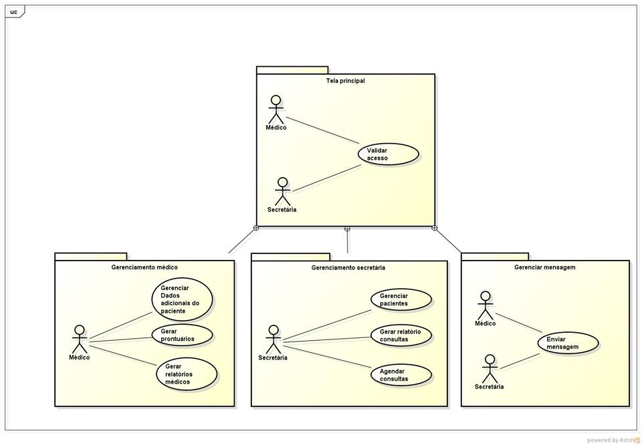

**Arquitetura de software**

Os estilos arquiteturais escolhidos para o desenvolvimento desse projeto serão uma combinação entre os estilos arquiteturais: Orientado a Objetos, Orientado a Eventos, Camadas e Cliente Servidor.

A justificativa pelo qual escolhemos o estilo **orientado a objetos** é estabelecer uma baixa dependência entre essas funcionalidades, visando melhorias no processo de manutenção, detecção de erros e facilitando o desenvolvimento em grupo. A baixa dependência faz com que os objetos do sistema possam ser reutilizados. É possível também fazer o mapeamento entre as entidades reais e objetos que atuam no controle do sistema, resultando numa melhor compreensão do mesmo.

A justificativa pelo qual escolhemos o estilo **orientado a eventos** é que o sistema recebe uma entrada de dados através de um menu, que no caso de nosso sistema é a validação de acesso do usuário. Os subsistemas de nosso projeto decidem de quais eventos necessitam e o tratador de eventos e mensagens assegura que esses eventos sejam enviados a eles. Como vantagem, essa arquitetura oferece ao nosso sistema uma facilidade de evolução e desenvolvimento do sistema. Outra vantagem é o acoplamento de novos subsistemas que tratam de eventos específicos pelo tratador de eventos.

A justificativa pelo qual escolhemos o estilo **Camadas** é que o sistema possui um conjunto de camadas, onde cada uma delas agrupa um conjunto de tarefas, oferecendo um conjunto de serviços as demais camadas.

A justificativa pelo qual escolhemos o estilo **Cliente e Servidor** é que o sistema possui uma arquitetura onde o processamento das informações estará dividida em módulos ou processos distintos. Um processo é responsável pela manutenção da informação (Servidor), enquanto que outro é responsável pela obtenção dos dados (Cliente).

Agora concluímos a não utilização de outras arquiteturas em nosso sistema, com justificava e explicação:

**Pipes e Filtros:** Não é viável a utilização dessa arquitetura em nosso sistema, pois o compartilhamento de informações é caro e inflexível em nosso sistema. Outro quesito é a difícil manutenção que pode ser prejudicial ao sistema, já que o mesmo necessita de manutenção rápida e eficiente.

Nosso sistema também, não adota o método Pipes e Filtros, pois o mesmo proporciona overhead na transformação dos dados, onde para o gerenciamento de uma clínica médica seria extremamente importantes que os dados não fossem corrompidos e alterados, visto que com esse processamento toda a aplicação será comprometida.

**Invocação Implícita:** Analisando o estilo arquitetural descrito, chegou-se a conclusão de que não é possível implementa-lo em nosso sistema, devido ao comprometimento do anuncio de evento, onde o método não assume que outros componentes corresponderão à determinado evento. Logo, ele não pode interferir na ordem em que os processos são chamados. Portanto, chegamos à conclusão de que a ordem de processamento é muito importante em nosso sistema.

**Quadro Negro:** O estilo arquitetural descrito não convém em nosso projeto visto que não há integração com outros sistemas computacionais, não necessitando de uma base compartilhada que fosse acessada por várias células de conhecimento, fugindo assim de nossos requisitos. Analisando suas desvantagens encontramos que o método tem uma baixa eficiência e um alto esforço de desenvolvimento. Além das altas dificuldades para testar o desempenho do mesmo, por não ter algoritmos determinísticos.

**Arquitetura Ponto a Ponto:** Essa arquitetura não será utilizada em nosso projeto, pois não é cabível ter um sistema de compartilhamento de arquivos baseados em protocolos ou compartilhar arquivos de outros computadores.

Essa arquitetura também não é útil ao nosso sistema, pois ela também causa uma sobrecarga de dados e comunicações.

Esse sistema também tem uma baixa proteção e um baixo nível de confiança, onde a segurança do usuário é uma das prioridades em nosso sistema.

Tendo esses argumentos justificativos chegamos à conclusão de que o projeto não precisa de um sistema composto por nós.

**Processos Comunicantes:** Não será utilizado, pois as meta do sistema não são escalabilidade e facilidade de modificações e também não tem necessidade da programação paralela.

**Chamada de Procedimento Remoto:** Não é viável a utilização dessa arquitetura, pois não é necessário um controle de transferência dos processos e também o distribuir a computação entre vários processadores.

**Sistema de Tempo Real:** É uma arquitetura de alto custo, não utilizaremos pois a programação geralmente e feita com a linguagem C ou Assembler e em nosso sistema vamos utilizar Orientação a Objetos e não temos necessidades de utilizar sensores e sistemas embarcados.

**Arquitetura em nuvem:** A maior vantagem da computação em nuvem é a possibilidade de utilizar softwares sem que estes estejam instalados no computador, porém ela não é útil ao nosso sistema.

**Framework**

Em nosso sistema iremos utilizar um framework para acelerar o desenvolvimento do software. Para isso utilizaremos o Bootstrap. O Bootstrap é um framework front-end de código aberto (opensource) que contém um conjunto de ferramentas criadas para facilitar o desenvolvimento de sites e sistemas web, possuindo uma documentação detalhada e de fácil entendimento. É otimizado para o desenvolvimento de layouts responsivos e possui componentes suficientes para o desenvolvimento de qualquer site ou sistema web com interface simples, facilitando a criação e edição de layouts por manter padrões e garantir seu funcionamento em todos os navegadores atuais (Chrome, Safari, Firefox, IE, Opera).

Em nosso projeto ele será acoplado na camada de Visão do modelo MVC, sendo inserido no diagrama da arquitetura do software. Na camada de visão ele pode ser visto através da interface pois o framework permite que a tela para desenvolvimento web é alinhada ao tamanho da janela, não deixando assim a visualização desconfigurada. Através desse framework foi possível também acelerar o desenvolvimento do software, já que não foi preciso se preocupar com o ajuste do tamanho da janela na interface gráfica.

**Diagrama da arquitetura de software**

A representação no diagrama abaixo está em um nível de abstração mais alto. Isoladamente, cada componente segue a especificação do MVC, com delimitação entre modelo, visão e controle.

O modelo para gerenciar a informação e para notificar as informações que mudaram e contem funcionalidades que são relacionadas por uma finalidade comum. A visão se liga no modelo quando ele muda a visão redesenha a parte afetada e o controlador é responsável por mapear a ação de um usuário final para uma resposta da aplicação.

